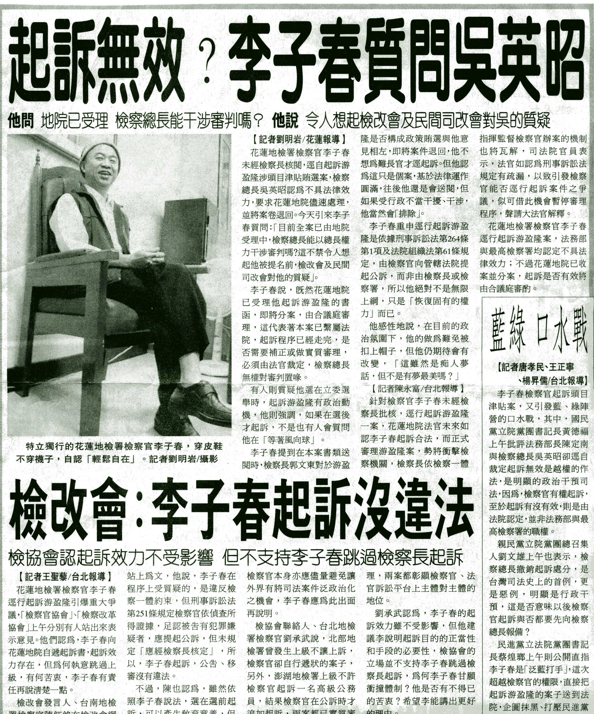
編號：053
字數：251
一、本案的起訴到底有沒有效？應該要看起訴的程序是否合乎法律規定而定。
二、刑事訴訟法第三百零三條第一款規定，法院如果認為案件有起訴的程序違背規定的情形者，應該判決諭知不受理。
三、如果檢察官於起訴時所應遵循的程序有所違背，而是屬於法律上必備的程式有欠缺
1而其情形可以補正者，法院應定期間，以裁定命其補正，刑事訴訟法第二百七十三條第三項定有明文；
2倘其情形不能補正，則應依前揭法律之規定為不受理之判決（九十年臺上字第四五二一號判例參照）。
四、本件涉嫌違反公職人員選舉罷免法案件，原承辦檢察官製作之書類並沒有依規定送請檢察長核定，也沒有依法公告及由承辦之書記官製作起訴書類正本送達承審法院及被告，其起訴的程序顯然違背規定，且無從補正，不待法院刑事訴訟程序的開啟，自應依法為不受理的判決。
五、所以本案尚不應認為有起訴的效力。

